Informatika pro 5. ročník
- V programu malování vytvoř a popiš PC sestavou, která bude obsahovat vše co vidíš na obrázku.
- Při tvorbě můžeš využít obrázky z internetu s jejich následnou úpravou (kopírování, vložení, změna velikosti a „vystřižení“ obrázku). Nebo můžeš celý obrázek pouze namalovat v programu a obrázky z internetu nepoužívat. Záleží pouze na tobě, jak se rozhodneš.

- Hotovou práci ulož pod svým jménem a pošli na email: m.jarabek@zsmojzir.cz

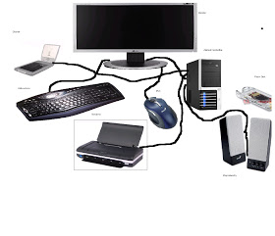
Monitor

Tablet
PC bedna

Klávesnice
Myš
Tiskárna Reproduktory

